Nastavna jedinica: PONAVLJANJE – GRAĐA TVARI
Dragi učenici,
budući da smo došli do kraja teme GRAĐA TVARI, a u skladu s našim današnjim školskim rasporedom, ponovit ćete gradivo teme GRAĐE TVARI obavljajući sljedeću aktivnost.
Koristeći tablicu PSE riješi slijedeće zadatke za ponavljanje i utvrđivanje gradiva!
Zadatke možeš prepisati u bilježnicu ili riješiti zadatke kopirajući zadatke u wordu i poslati ih u Teams ili na e-mail kao Zadaću 2.(za pojašnjenje se javi u Teams)
NASTAVNI LISTIĆ – Ponavljanje i vježbanje za III. pisanu provjeru znanja
GRAĐA TVARI
Ime i prezime: razred:

- U elektronskom omotaču nekog atoma nalazi se 6 elektrona. Njegovu jezgru tvori 8 neutrona i određen broj protona.
- Odredi broj protona u jezgri zadanog atoma. N(p⁺) = ______

- Na temelju određenog protonskog broja:
− napiši ime elementa: __________________
− odredi skupinu kojoj se nalazi u periodnom sustavu: _____________
− napiši simbol zadanog izotopa: __________________
− svrstaj ga u metale ili nemetale: _________________
2. Subatomskoj čestici pridruži odgovarajući naboj.
proton ____ a) neutralan
elektron ____ b) pozitivan
neutron ____ c) negativan
3. Jesu li navedene tvrdnje točne? (Odgovori s DA ili NE.)
- Svaki atom iste vrste ima jednak broj protona i elektrona. ____
- Nukleoni su protoni i neutroni. ____
- Vrsta atoma s određenim rednim brojem naziva se kemijski element. ____
- Atomski ili redni broj označujemo slovom A. ____
- Svi izotopi ugljika imaju jednak broj protona u atomskim jezgrama. ____

4. Uz ime kemijskog elementa upiši odgovarajući kemijski simbol.
a) kisik _____
b) sumpor _____
c) helij _____
d) bakar _____
e) dušik _____
f) vodik _____
5. Napiši oznake za:
a) dva atoma joda ______
b) četiri atoma natrija ______
c) šest atoma cinka ______
d) molekulu joda. ______
6. Tko je uveo slovne kemijske simbole elemenata u znanost? Zaokruži točan odgovor.
a) John Dalton
b) Jöns Jacob Berzelius
c) Antoine Laurent Lavoisier
d) Dmitrij Ivanovič Mendeljejev
7. Dopuni tablicu podatcima koji nedostaju.
Kemijski element | Simbol elementa | A | Z | N(p⁺) | N(n⁰) | N(e–)
aluminij |  | 27 | 13
 | O |  | 8 |  | 8
 |  | 39 |  | 19
 |  |  |  |  | 14 | 14
 |  |  | 35 |  | 45

8. Zaokruži slova ispred kombinacija koje pripadaju izotopima istoga elementa. (Dva su odgovora točna.)
a) 17 p⁺, 17 n⁰, 17 e⁻
b) 10 p⁺, 12 n⁰, 10 e⁻
c) 17 p⁺, 16 n⁰, 17 e⁻
d) 16 p⁺, 16 n⁰, 16 e⁻
e) 11 p⁺, 12 n⁰, 11 e⁻
9. Za svaku shematski prikazanu česticu na crtu napiši oznaku izotopa.
8e–
8p⁺
9nº

8e–
8p⁺
8nº

_______ ________
Na crtežu su prikazane čestice koje imaju jednak broj _______________ i
_______________, a različit broj ___________________.
Nazivamo ih ___________________________.

10. Na slici je prikazana jedna „kućica“ iz periodnog sustava elemenata. Na crtu upiši što pojedini broj ili slovo označuje.

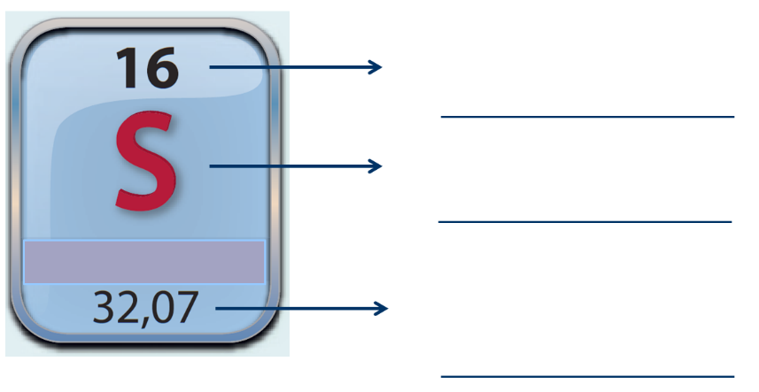

11. Napiši znak za:
a) dvije molekule klora ________
b) šest molekula metana ________
c) tri molekule amonijaka ________
h) dvije kisika ________
12. Odredi valencije atoma elemenata u navedenim spojevima i napiši ih iznad simbola atoma.

HgO P₄O₁₀ SO₂ FeCl₂

13. U navedenim primjerima na temelju zadanih valencija atoma napiši formule spojeva.

 | III II  AlO | II I  MgCl | IV II  NO | I II  HS
Formula spoja

14. Upiši u tablicu tražene podatke.

Formula spoja | Ime spoja | Valencije atoma
CO |  | C __________  O __________
 | sumporov(VI) oksid | S __________  O __________
Ca II
Cl I
 | voda | H ___________  O ___________
NH₃ |  | N ___________  H ___________
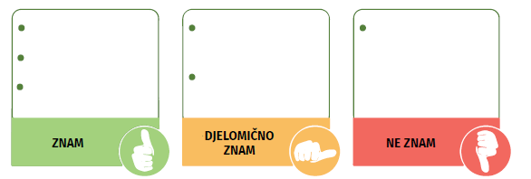
U bilježnici ili na listić u obliku tablice zabilježi 3 činjenice o građi tvari za koje smatraš da ih znaš i možeš objasniti, 2 činjenice za koje smatraš da ih djelomično znaš i 1 činjenicu za koju smatraš da još uvijek ne znaš.
Vaše odgovore pošaljite kao zadaću 2 do 31.3. (utorak).
Vaš/vaša prof. Mirjana Cvetković-Kižlin

